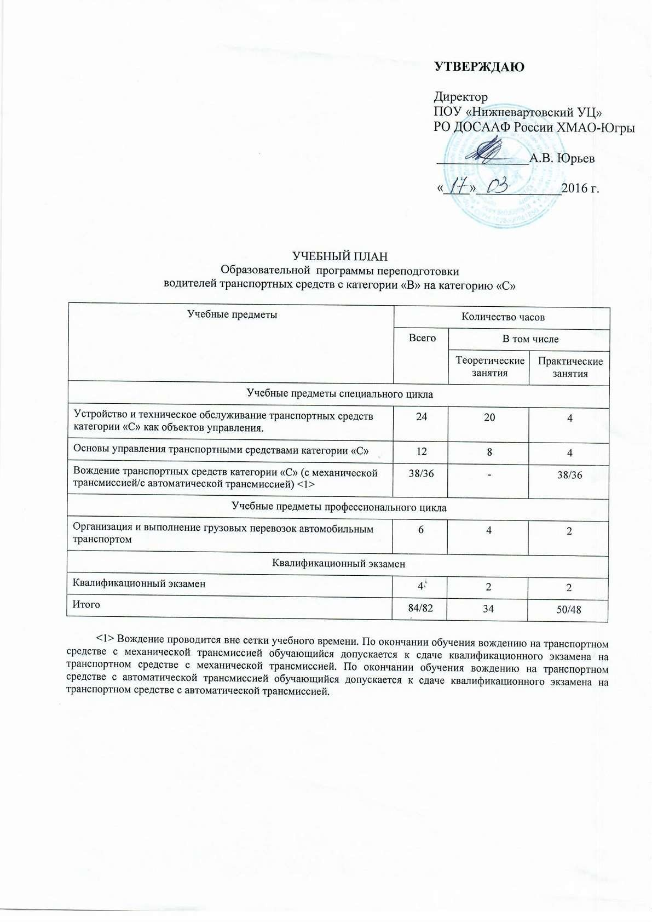
ПОУ "НИЖНЕВАРТО ВСКИЙ УЦ" РО ДОСААФ РОССИИ ХМАО-ЮГРЫ

Подписано цифровой подписью: ПОУ "НИЖНЕВАРТОВСКИЙ УЦ" РО ДОСААФ РОССИИ ХМАО-ЮГРЫ Дата: 2024.04.26
12:32:40 +05'00'

